Pierre et le loup
Fluence 2 - Texte 23 - 168 mots

Gazouiller :  Produire un chant doux et léger.  Nœud coulant :  Nœud qui permet de serrer une corde autour d’un objet en coulissant.  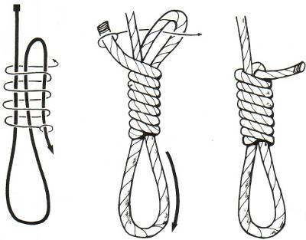  Manège :  Manœuvre destinée à distraire, attirer l’attention sur autre chose. |  | Gazouiller :  Produire un chant doux et léger.  Nœud coulant :  Nœud qui permet de serrer une corde autour d’un objet en coulissant.  Manège :  Manœuvre destinée à distraire, attirer l’attention sur autre chose.
Gazouiller :  Produire un chant doux et léger.  Nœud coulant :  Nœud qui permet de serrer une corde autour d’un objet en coulissant.  Manège :  Manœuvre destinée à distraire, attirer l’attention sur autre chose. |  | Gazouiller :  Produire un chant doux et léger.  Nœud coulant :  Nœud qui permet de serrer une corde autour d’un objet en coulissant.  Manège :  Manœuvre destinée à distraire, attirer l’attention sur autre chose.

